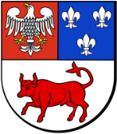
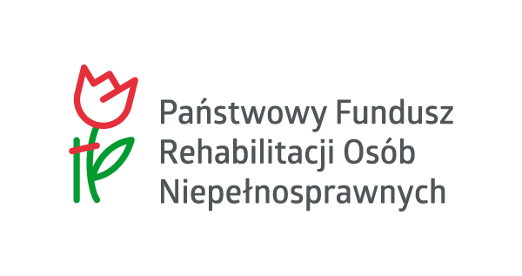
Powiat
Turecki

„Pomoc osobom niepełnosprawnym poszkodowanym w wyniku żywiołu lub sytuacji kryzysowych wywołanych chorobami zakaźnymi” Moduł IV

Finansowanie ze środków Państwowego Funduszu Rehabilitacji Osób Niepełnosprawnych, dodatkowego wsparcia dla osób niepełnosprawnych, uruchomionego w 2021 roku w związku z ogłoszonym na obszarze Rzeczypospolitej Polskiej stanem epidemii wywołanej wirusem SARS-Cov-2.

